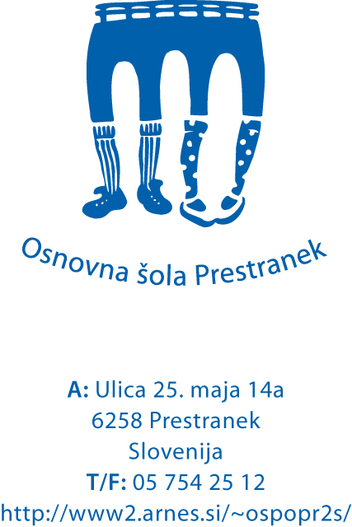
VLOGA ZA DODELITEV SREDSTEV IZ ŠOLSKEGA SKLADA

Podpisani/a ___________________________________________________________,
(oče, mati ali zakoniti zastopnik otroka)
naslov prebivališča ____________________________________________________
za svojega otroka _____________________________, učenca/ko ______ razreda; vlagam vlogo za dodelitev sredstev za subvencioniranje (ustrezno navedi):
a) šola v naravi
b) plavalni tečaj
c) ekskurzija
d) šolske potrebščine
e) dnevi dejavnosti (kulturni, športni, naravoslovni, tehnični)
f) drugo (kratka obrazložitev):
___________________________________________________________________________

Prošnjo utemeljujem z naslednjimi okoliščinami:
a. dolgotrajna bolezen v družini
b. dolgotrajna izguba službe
c. bistveno zmanjšanje dohodka v družini v tekočem šolskem letu
d. velika družina - več šoloobveznih otrok
e. drugo: _____________________________________________________________________

Izjava:
Spodaj podpisani/a:
• dovoljujem, da lahko šola – upravni odbor šolskega sklada uporabi podatke za namen
dodelitve sredstev za subvencioniranje dejavnosti, ki jo predlagam.
•Izjavljam, da so navedeni podatki v vlogi resnični in za to prevzemam vso odgovornost

Op Vlogo je potrebno oddati pred začetkom dejavnosti, za katero je bila vložena prošnja za subvencioniranje.

Obrazložitev:
- Višina dodeljenih sredstev je odvisna od namena oz. dejavnosti in razpoložljivih sredstev.
- O odobritvi vloge in višini dodeljenih sredstev se obvesti starše.

Datum:________________ Podpis staršev:
______________________________

